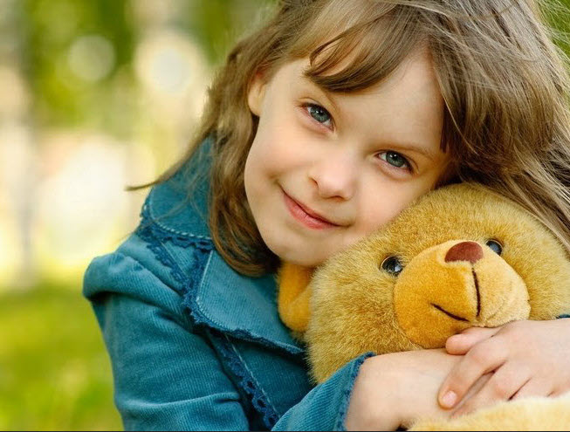

Помните, что ДЕТИ, могут стать жертвами преступлений!

***Избежать насилия можно!***

Для этого необходимо правильно оценить ситуацию и принять правильное решение.

Соблюдая правила безопасности, Ваш ребенок сможет принять необходимое решение в сложной ситуации и избежать встречи с преступником.

**Для этого нужно навсегда усвоить «Правила шести «не»:**

* НЕоткрывай дверь незнакомым людям;
* НЕходи никуда с незнакомыми людьми, как бы они не уговаривали и  чтобы интересное не предлагали;
* НЕразговаривай  с незнакомыми и малознакомыми людьми, не бери от них подарки;
* НЕсадись в машину с незнакомыми;
* НЕиграй на улице с наступлением темноты;
* НЕвходи в подъезд, лифт с незнакомыми людьми.

СЕМЕЙНЫЕ ПРАВИЛА БЕЗОПАСНОСТИ:

* Придумайте вместе в детьми семейный пароль, который каждый сможет использовать в качестве сигнала в случае опасной ситуации.
* Разработайте вместе с ребенком постоянный и наиболее безопасный маршрут домой, в случае возвращения без сопровождения взрослого.
* Научите ребенка беречь ключи от дома и расскажите ему, что делать, если он их потерял.
* Оговорите границы окрестностей, в которых ребенок может гулять.
* Научите ребенка, как и в каких случаях можно звонить в полицию, противопожарную службу и скорую помощь.

Предупреждать детей об опасности –

обязанность родителей!

**Внушите своим детям шесть «не»:**

* НЕоткрывай дверь незнакомым людям;
* НЕходи никуда с незнакомыми людьми, как бы они не уговаривали и  чтобы интересное не предлагали;
* НЕразговаривай  с незнакомыми и малознакомыми людьми, не бери от них подарки;
* НЕсадись в машину с незнакомыми;
* НЕиграй на улице с наступлением темноты;
* НЕвходи в подъезд, лифт с незнакомыми людьми.



Расскажите ребенку:

* **Есть «Телефон доверия», где работают психологи…**
* **На телефон можно обратиться, чтобы поделиться своими переживаниями, рассказать о том, что тебя волнует, попросить совета, если ты не знаешь, как поступить…**
* **Психолог обязательно выслушает, поймет, поддержит и поможет решить проблему…**
* **Все о чем ты расскажешь, сохраняется в тайне. Тебя никто не спросит, кто ты и откуда, и твой возраст не имеет значения…**
* **«Телефон доверия» работает ежедневно.**

**Запомни номер «Телефона доверия» «8-800-2000-122»**

*Жестокое обращение с ребенком*

**Типы жестокого обращения с ребенком:**

**- физическое насилие – нанесение ребенку физических травм, различных телесных повреждений, которые причиняют ущерб здоровью ребенка, нарушают его развитие и лишают жизни. Это избиение, истязания, пощечины.**

**- эмоциональное оскорбление – высказывания или действия, которые заставляют ребенка думать, что он нежеланный и никчемный. Взрослые могут кричать, угрожать, игнорировать ребенка.**

**- пренебрежение ребенком – оставление ребенка без присмотра. Отсутствие должного обеспечения основных потребностей ребенка в пище, одежде, жилье, воспитании, образовании, медпомощи.**

*Как предотвратить*

**Внимательно слушайте ребенка, дайте понять, что с вами можно обсуждать любые проблемы.**

**Познакомьтесь с друзьями ребенка и их семьями. Объясните ребенку разницу между допустимыми и недопустимыми видами поведения.**

*Советы на будущее*

**Если вы раздражены, отойдите от ребенка, дайте себе время (10 минут) успокоиться. Контролируйте себя. Объясните ребенку, почему его поведение не правильное, но будьте предельно кратки.**

**Запомните – ребенок не может и не должен быть «удобен» вам и окружающим, это не игрушка, которую можно в нужный момент выключить.**

*Родители, помните! Жестокое обращение с ребенком может послужить основанием для привлечения родителей (законных представителей) к ответственности в соответствии с Административным, Гражданско-правовым и Уголовными кодексами РФ.*

**Не оставайтесь наедине со своими проблемами.**

**Звоните, и мы поможем Вам найти выход:**

**«8-800-2000-122»**